附件4：
武汉设计工程学院学院2022年普通专升本
各招生专业咨询方式一览表

学院名称 | 专业名称 | 专业咨询QQ群 | 群二维码
商学院 | 国际经济与贸易 | 1006060828 | 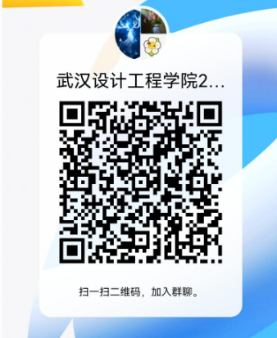
 | 市场营销 | 1003986747 | 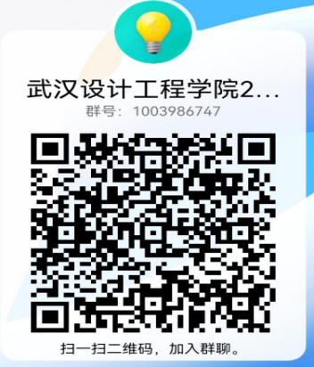
信息工程学院 | 计算机科学与技术  软件工程 | 960235481 | 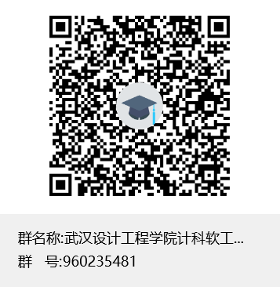
食品与生物科技学院 | 食品质量与安全 | 707386475
环境设计学院 | 风景园林 | 1127624863 | 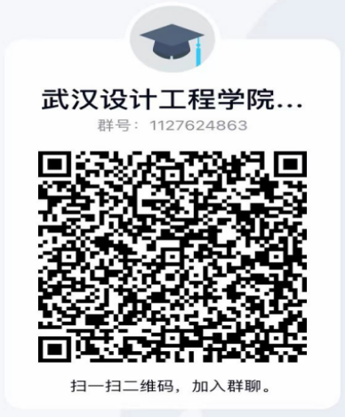
 | 环境设计 | 1012833340 | 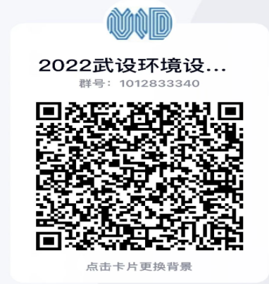
成龙影视传媒学院 | 表演 | 805188073
 | 动画 | 572304160 | 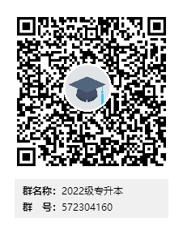
公共艺术学院 | 视觉传达设计 | 1009538837 | 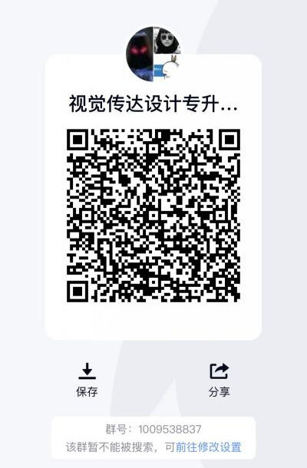
 | 产品设计 | 953786157 | 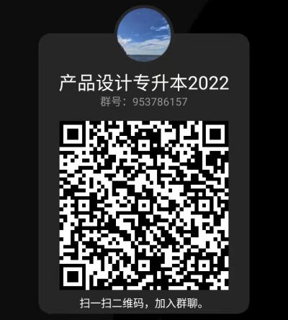
 | 广告学 | 473526974 | 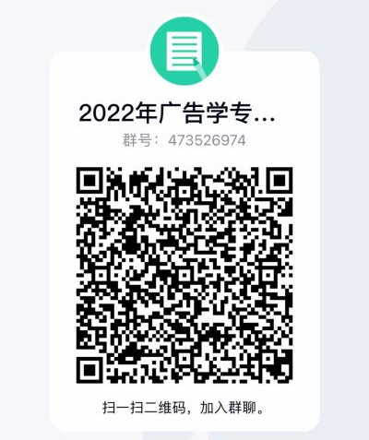
时尚设计学院 | 服装与服饰设计 | 1005252158 | 